

VY_32_INOVACE_05_Prvouka_
2.ročník_03_Naše škola a třída

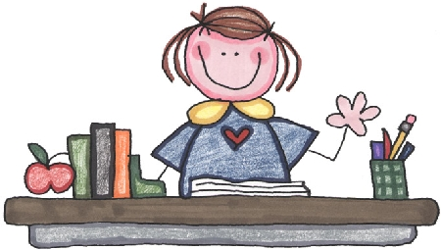

Autor : Mgr.Lenka Drozdeková, ZŠ a MŠ Hazlov, okr.Cheb
Vytvořeno : duben 2012

- Zařaď slova do správného rámečku.
Škola
Třída
Družina
jídelna
kabinet
Šatna
tělocvična
boty

talíře
hry
pomůcky
tabule

žebřiny

Pozn.: textová pole jsou pohyblivá

- Ze slabik vytvoř správná slova, koho potkáš ve škole, a napiš je na připravenu linku.

NÍ PA ČI U KA TEL
DI ŘE TEL KA
CHO VY TEL VA KA

CHAŘ KU KA
KLÍ U ZEČ KA

NAP NÍK ŠKOL

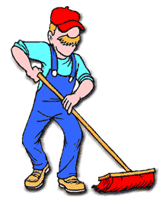

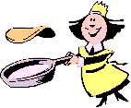

- Škrtni, co do třídy nepatří.

Lavice, slepice, židle, hrábě, nůžky, brusle, tužky, sešity, koloběžky, křídy

Nepatří sem slepice, hrábě, brusle, koloběžky
Správné řešení

- Oprav věty a přepiš je správně.

Do sešitu píšeme křídou. Na tabuli píšeme perem.
Pohni se mnou a dozvíš se, jak to mělo být.
Do sešitu píšeme perem. Na tabuli píšeme křídou.

O přestávce se učíme. Při hodině svačíme.
I já se mohu hýbat !
O přestávce se svačíme. Při hodině se učíme.

V jídelně se honíme. V tělocvičně obědváme.
Já ti chci také ukázat správné věty.
V jídelně se obědváme. V tělocvičně se honíme.

Metodický list
Tento učební materiál je určen žákům 2.ročníku, předmět Prvouka, část Naše škola a třída. Je připraven pro použití na interaktivní tabuli s popisovačem, případně k vytištění.
Pracovní úkoly slouží k procvičování názvů místností, zaměstnanců školy, školního vybavení, k doplňování názvů ze školního prostředí a oprav vět.
U některých cvičení jsou přiřazena řešení pod pohyblivými obrazci.

Řešení jednotlivých úkolů :
1 ) třída – tabule, družina – hry, jídelna – talíře, kabinet – pomůcky, šatna – boty, tělocvična - žebřiny
2) paní učitelka, ředitelka, vychovatelka, kuchařka, uklízečka, pan školník
3) slepice, hrábě, brusle, koloběžky
4) Do sešitu píšeme perem. O přestávce svačíme. V jídelně obědváme.

Použité obrázky
Úvodní list :
http://jokesprank.com/blog/wp-content/uploads/2011/03/teacher-cartoon.jpg
list č.3
http://images.foren.de/avatar.php?id=1601173
http://www.zsdolnikounice.cz/images/kucharka.gif

